Федеральное государственное казенное общеобразовательное учреждение
Московское суворовское военное училище
Министерства обороны Российской федерации

Разработка занятия кружка
«Как наши предки воевали»

Тема: «Битва при Кадеше»

Разработано Комаровой С.В.,
педагогом дополнительного образования
ОД «Дополнительные образовательные программы»
МсСВУ

Москва, 2014
Занятие на тему: «Битва при Кадеше»
Дата проведения:16.12.2014
Возраст воспитанников 11-12 лет

Цель проведения: формирование у воспитанников умения анализировать, критически осмысливать полученные знание, формирование умения использовать полученные знания в практической и исследовательской деятельности, развитие логического мышления на основе причинно-следственных связей, воспитание у обучающихся средствами урока уверенности в своих силах.

Задачи: обеспечить в ходе занятия усвоение новых знаний по истории Древнего Египта, а также повторить и закрепить знания по этой теме, полученные на уроках истории в общеобразовательной школе; развить умение работы с картографическим материалом, формирование у суворовцев стремления к выбору военной профессии.

Тип урока: комбинированный.

Форма проведения: занятие – лекция, занятие - диспут
Оборудование: компьютер, ММ проектор.

Используемые интернет-ресурсы: Фрагмент фильма «Битва при Кадеше. Первая мировая война человечества». Производство StudioMAKTO
http://www.youtube.com/watch?v=3jj1KfKjS8k, https://ru.wikimedia.org/

 | Этапы занятия |  | Действия воспитанников | Педагогические технологии | Сформированные УУД
1 | Начало занятия | Проверка личного состава. Доведение темы занятия. | Слушают преподавателя. | Групповые технологии. | Формирование ответственного отношения к учению и уважительного отношения к труду.
2 | Основная часть | Лекция преподавателя на тему «Рамзес II и битва при Кадеше». Собственная презентация. | Слушают преподавателя. | Информационно-коммуникативные технологии. | Личностные: формирование ответственного отношения к учению.  Метапредметные: владение основами самоконтроля, самооценки, принятия решений и осуществления осознанного выбора в учебной и познавательной деятельности.  Предметные: знания по истории Древнего Египта, знание географии Древнего Египта
3 | Основная часть | Фрагмент научно популярного фильма. Анимированная карта битвы при Кадеше. 1этап – поход войск на Кадеш. | Дискуссия. Обсуждение действия египетских командующих. | Педагогика сотрудничества, проблемное обучение, технология проведения дискуссий. | Личностные: формирование способности обучающихся к саморазвитию и самообразованию, формирование целостного мировоззрения, соответствующего современному уровню развития науки.  .Предметные: получение новых и закрепление раннее полученных знаний по истории правления Рамзеса II.
4 | Основная часть | Фрагмент научно популярного фильма. Анимированная карта битвы при Кадеше. 2 этап – атака хеттов. | Дискуссия. Обсуждение 2 этапа битвы. | Педагогика сотрудничества, проблемное обучение, технология проведения дискуссий.

5 |  | Фрагмент научно популярного фильма. Анимированная карта битвы при Кадеше. 3 этап – атака египетского войска. | Дискуссия. Обсуждение 3 этапа битвы. | Педагогика сотрудничества, проблемное обучение, технология проведения дискуссий. | Метапредметные: умение ставить и формулировать для себя новые задачи в учёбе и познавательной деятельности, умение определять понятия, создавать обобщения, устанавливать аналогии, устанавливать причинно-следственные связи, строить логические рассуждения, умозаключения и делать выводы
6 |  | Решение проблемы и формирование выводов. | Дискуссия. Обсуждение итогов битвы при Кадеше. | Педагогика сотрудничества, проблемное обучение, технология проведения дискуссий.
7 | Заключение | Подведение итогов занятия преподавателем | Слушают преподавателя. | Информационно-коммуникативные технологии.

II. Основная часть
II. I. Рамзес II и битва при Кадеше. Повторение пройденного материала, изучение нового.

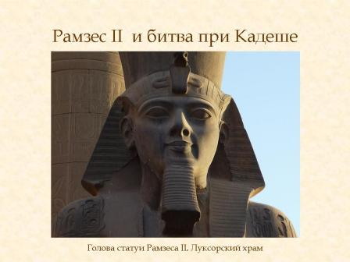 | Повторение материала, пройденного на уроках истории в общеобразовательной школе.
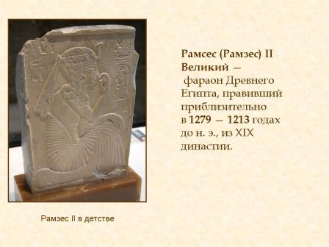 | Повторяем годы жизни фараона Рамсеса II, его происхождениею
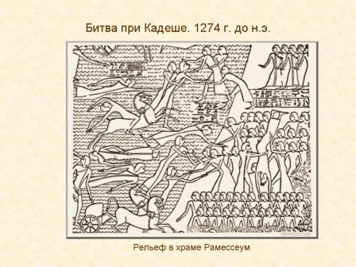 | Вспоминаем, когда произошла битва при Кадеше. Битва произошла в 1274 г. до н.э., между войсками египтян и хеттов.
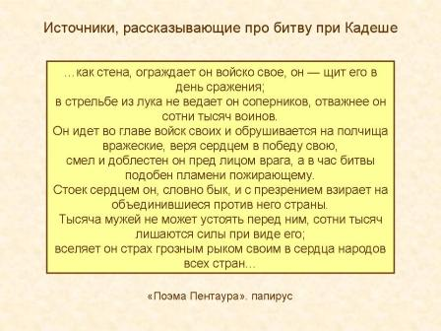 | Определяем круг источников, рассказывающих про битву при Кадаше. Письменные источники («Поэма пентаура», папирус»).
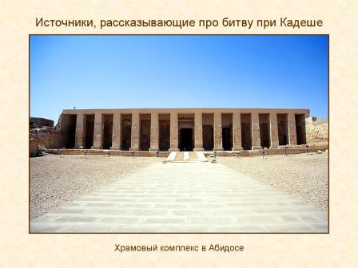 | Барельефы и росписи храмов – источники по изучению хода битвы при Кадеше. Храм в Абидосе.
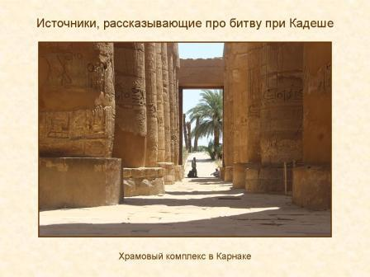 | Барельефы и росписи храмов – источники по изучению хода битвы при Кадеше. Храм в Карнаке.
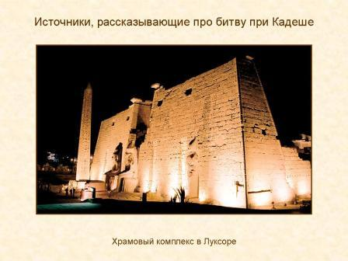 | Барельефы и росписи храмов – источники по изучению хода битвы при Кадеше. Храм в Луксоре.
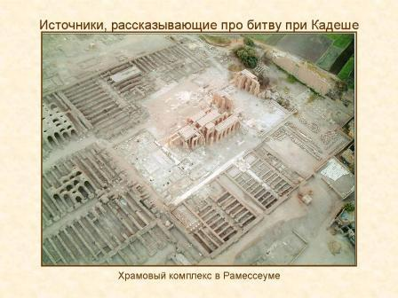 | Барельефы и росписи храмов – источники по изучению хода битвы при Кадеше. Храм в Рамессеуме.
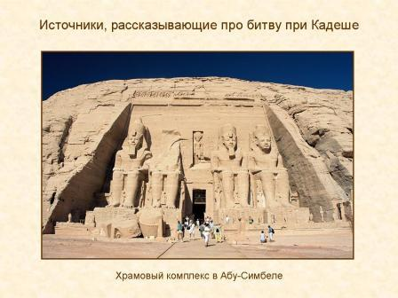 | Барельефы и росписи храмов – источники по изучению хода битвы при Кадеше. Храм в Абу-Симбеле.

II. II. Битва при Кадеше. Обсуждение хода битвы.
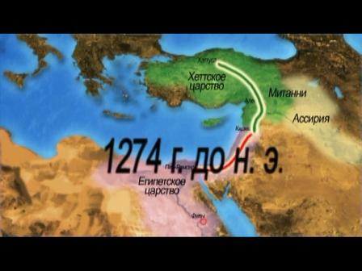 | Рассматриваем анимированную карту похода египетских (красные) и хеттских (зеленые) войск к крепости Кадеш. Смотрим видеофрагмент, показывающий современное состояние долины у Кадеша, обсуждаем природные условия и рельеф местности.
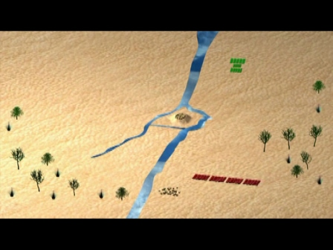 | Обсуждаем диспозицию войск (1 этап битвы) перед началом битвы. Обсуждаем рельеф местности и водные преграды по анимированной карте, Обсуждаем дальнейший ход действий войск египтян и хеттов. Проверяем выводы, сделанные суворовцами, реальными событиями при помощи анимированной карты.
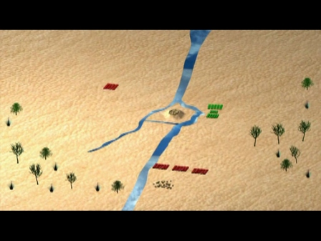 | Обсуждаем диспозицию войск (2 этап битвы). Переправа полка фараона Рамзеса II через водную преграду. Прогнозируем 3 этап битвы. Проверяем выводы, сделанные суворовцами, реальными событиями при помощи анимированной карты.
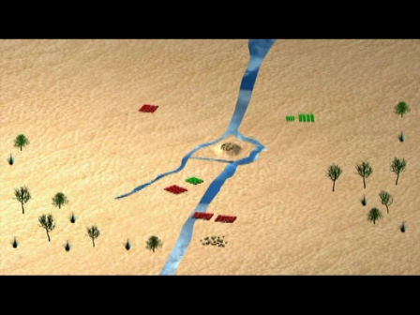 | Обсуждаем диспозицию войск (3 этап битвы). Переправа второго полка фараона Рамзеса II через водную преграду. Атака хеттов. Прогнозируем 4 этап битвы. Проверяем выводы, сделанные суворовцами, реальными событиями при помощи анимированной карты.
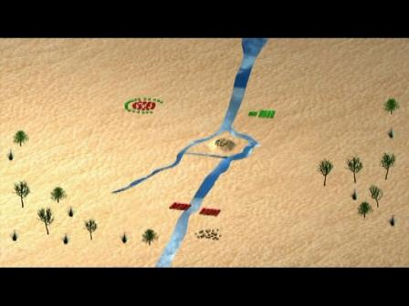 | Обсуждаем диспозицию войск (4 этап битвы). Окружение войск фараона Рамзеса II колесницами хеттов. Прогнозируем 5 этап битвы. Проверяем выводы, сделанные суворовцами, реальными событиями при помощи анимированной карты.
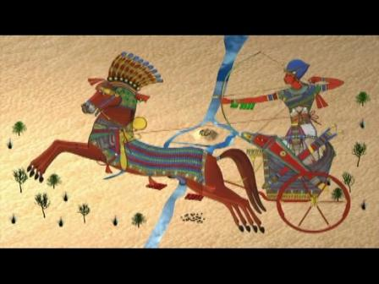 | Рассказ преподавателя о личном участии Рамзеса II в битве при Кадеше.
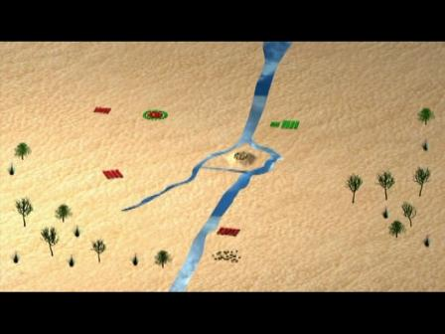 | Обсуждаем диспозицию войск (5 этап битвы). Поведение хеттов в захваченном лагере египтян. Неожиданный подход вспомогательных египетских войск. Прогнозируем 6 этап битвы. Проверяем выводы, сделанные суворовцами, реальными событиями при помощи анимированной карты.
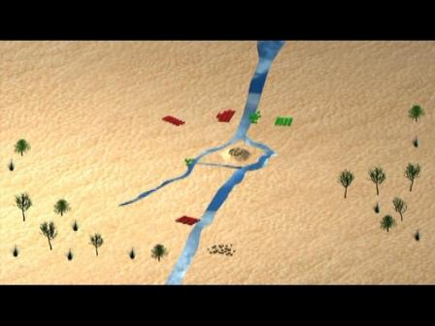 | Окончание битвы. Отход войск на позиции. Обсуждение о роли колесниц, как особого рода войск, в сражениях древнеегипетского периода истории.  Обсуждение итогов битвы, выявление победителей.

III. Подведение итогов занятия.

На этом занятии мы с вами вспомнили о Рамзесе II, его даты правления, и о его участии в битве при Кадеше. Вы самостоятельно смогли оценить диспозицию египетских и хеттских войск, стратегию и тактику ведения боя, оценить роль колесниц в сражении при Кадеше, и, самое главное, решить одну из загадок истории и сделать правильные выводы о возможном победителе в этой битве.

